Tổng hợp các bài lab cho thêm

Contents

Lab 1.4 1

Lab 2.5 2

Lab 3.4 2

Lab 5.4 2

Lab 6.2 2

Lab 7.4 2

Lab 8.4 2

## Lab 1.4

Dựa vào đề tài đã được đăng ký trước đó, thiết kế một bảng trong database với đề tài đã chọn sau đó dựa vào code ở bài 3 và xây dựng câu truy vấn và in dữ liệu truy vấn được ra màn hình.

Hình ảnh minh hoạ

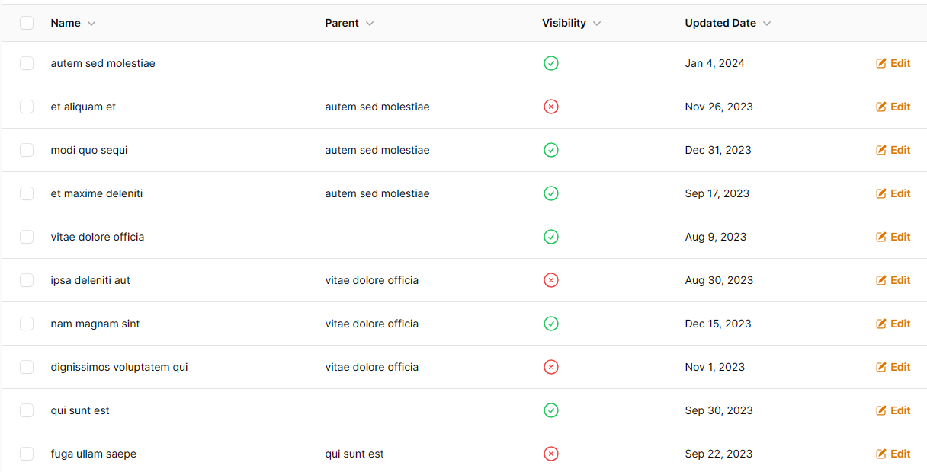

## Lab 2.5

Viết lại hướng dẫn cài đặt composer và mô tả về các từ khoá trong file composer.json

Sinh viên tạo Các class sau:

* BaseModel trong thư mục App\Model
* BaseControl trong thư mục App\Controller
* Route trong thư mục App\Core

Sau khi tạo xong sử dụng autoload để gọi các class trên vào file index.php ngoài thư mục gốc

## Lab 3.4

Tạo abstract và interface cho Base Model, gợi ý: CRUD

Lab 4.5 Sinh viên tìm hiểu biểu thức chính quy để bắt lỗi form

## Lab 5.4

Làm chức năng đăng xuất, quên mật khẩu và gửi email

## Lab 6.2

Sử dụng ENV để thực hiện các cấu hình email SMTP và database

## Lab 7.4

Giải thích  
ob_start(), ob_get_clean(), ob_end_flush(), ob_end_clean(), ob_flush(), ob_clean() và tạo các file nhỏ để minh hoạ

## Lab 8.4

Dựa vào 8.1 8.2 8.3 Hoàn thiện các chức năng cho đề tài của mình